2015（平成27）年度 おおさかの環境の状況（概要）
～府域の環境はおおむね安定的に推移しているが、大気における微小粒子状物質（PM2.5）や地球温暖化・ヒートアイランド関係など、引き続き対策が必要な項目もある～
環境農林水産総務課
資料１－１

大気関係
地球温暖化・ヒートアイランド関係
○二酸化窒素の年間98％値が環境保全目標の上限値0.06ppmを概ね下回るレベルに達し、年平均濃度も緩やかな改善傾向で推移している。微小粒子状物質（PM2.5）は、環境保全目標の達成局数は55の測定局のうち19局と低いが、年平均濃度は緩やかな改善傾向で推移している。
○温室効果ガスの排出量については、2014年度は、
基準年度（2005年度）と比べ1.8%増加している。

【PM2.5の年平均濃度の推移】
【二酸化窒素の年平均濃度の推移】
水質関係
○河川の水質は、概ね改善傾向にあり、2015年度におけるBODの環境保全目標達成率は96.3％（速報値）である。
大阪湾のCOD（全層平均の値）は近年緩やかな減少または横ばい傾向にあり、2015年度の環境保全目標達成率は75.0%（速報値）と前年度から向上した。
○年平均気温は、全国の年平均気温を上回る状況で
推移している。

騒音関係
【河川のＢＯＤ環境保全目標達成率の推移】
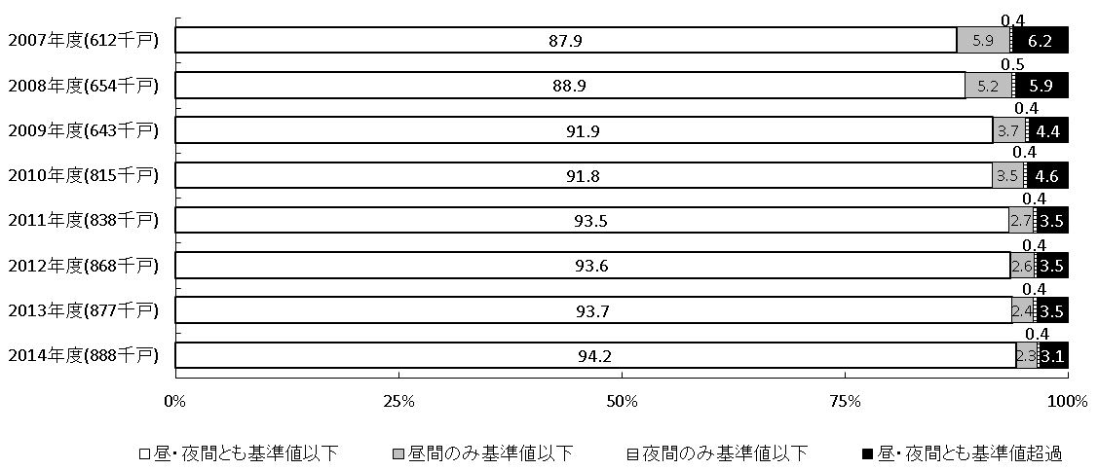
○道路沿道における環境保全目標の達成率は改善傾向にあり、2014年度は昼・夜間ともに目標値以下の住居等の割合は94.2％である。
※達成状況は、沿道に立地する住居等のうち、騒音レベルが目標値以下の住居等の割合を推計

廃棄物の減量化・リサイクル関係
化学物質関係
【道路に面する地域における環境騒音に係る環境保全目標達成率の推移】
○府内における2014年度の1人1日当たりのごみ排出量は984ｇ／人・日となっており、2008年度と比べ16％減少している。

○ダイオキシン類の排出量は、近年横ばいで推移している。
○府域におけるPRTR法対象の第1種指定化学物質の排出量は着実に減少している。
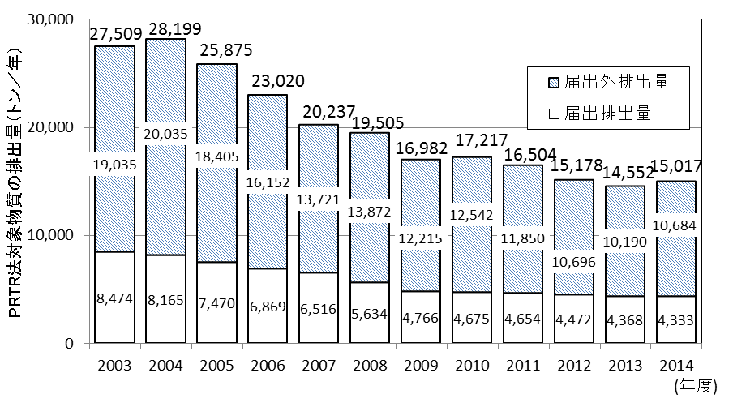
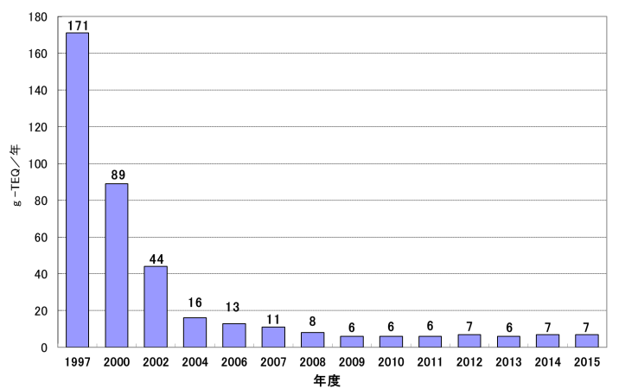

図-○ 産業廃棄物の排出量と再生利用量等の推移
（大阪府）
※環境省調べ
※2010年度より届出対象物質数が354から462に変更された

【化学物質排出把握管理促進法対象物質の排出量の推移】
【ダイオキシン類排出量の推移】

○太陽光発電設備の導入状況については、2015年度は76.1万ｋWであり、2014年度と比較し、18.0％増加している。

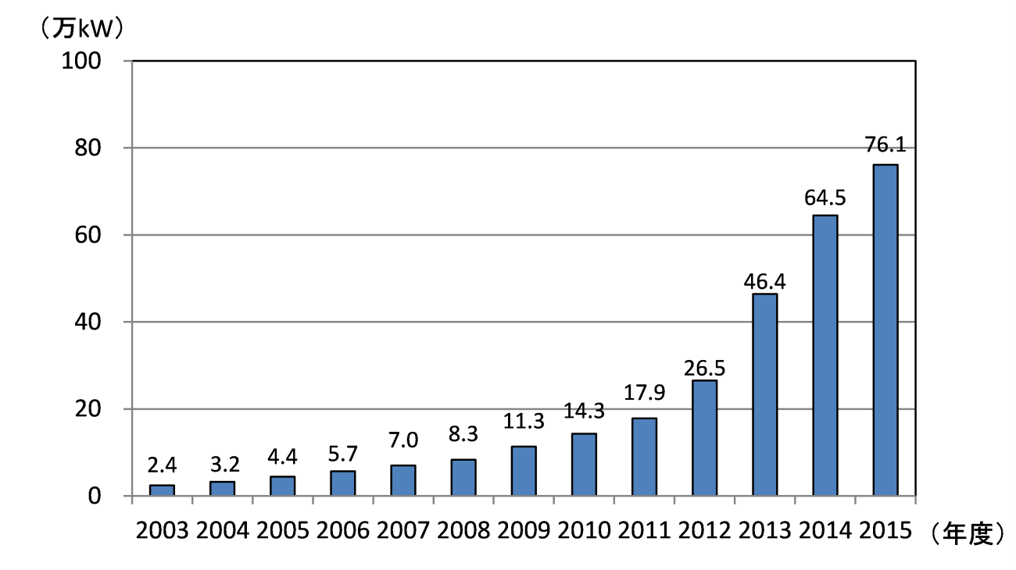

【温室効果ガス排出量の推移】
【太陽光発電導入量の推移】
○大阪の熱帯夜数については、2000年（基準年）と比べ2013年は減少しているものの、長期的には依然多い状況である。

図-○ 環境騒音（道路に面する地域）の環境保全目標達成率の推移（面的評価）
（備考） 昼間：午前６時～午後10時 夜間：午後10時～翌日の午前６時
（ ）内は評価対象とした住居の戸数。

図-○ 浮遊粒子状物質濃度の推移
【年平均気温の推移】

※５年移動平均による数値

※熱帯夜：夜間の最低気温が25℃以上のこと
※５年移動平均による数値

【熱帯夜数の推移】

○産業廃棄物については、2014年度の最終処分量は38万トンであり、2010年度と比べ20％減少している。

図-○ 産業廃棄物の排出量と再生利用量等の推移
（大阪府）
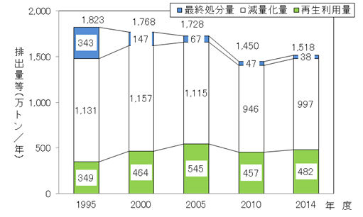

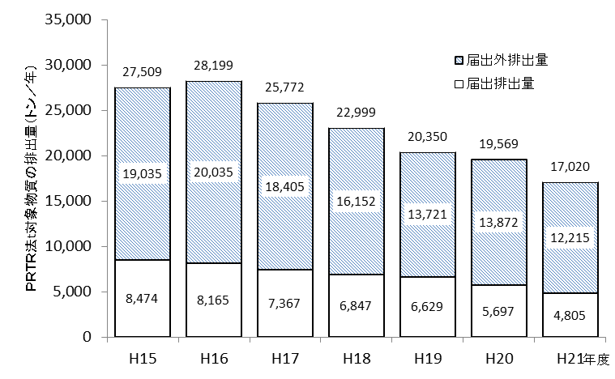
図-○ 二酸化窒素濃度の推移

図-○ 二酸化窒素濃度の推移
【一般廃棄物の排出量等の推移】
【産業廃棄物の最終処分量等の推移】

